**张务龙 学部主任**

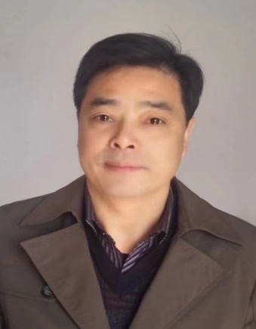全面负责基础部工作；抓好基础部教学工作的日常运行、管理、组织与协调工作；重点负责基础部的专业建设，主要包括基础部的班主任选聘、教师队伍建设；基础部各专业的课程设置；“三教”改革与评价方案的制定与实施；相关专业技能实训室的筹建；基础部各年级阶段考试的策划工作；基础部毕业班的相关工作；联合办学机构的协调工作；完成校领导交办的其他工作。

办公地点：第一阶梯教室基础部办公室

联系电话：19159230357

梅洁 学部副主任

负责基础部的日常教学管理工作，包括学部教师安排、课表编排、教室安排；教师请假的课程安排；教师评价工作与学生评教评学工作；学生资助工作；基础部网站建设等；侧重于21级学生的教育教学管理。并联系教务科、教科研科等科室完成相关工作等。

办公地点：第一阶梯教室基础部办公室

联系电话：19159230357

王春生 学部副主任

负责基础部班主任与班级的考核系列工作、基础部各班级的公物维护与文明创卫工作。学部的早、晚自习与学部值班安排；学生请假与报平安统计工作。基础部早、晚自习与加班、值班、考试的工作量统计工作；侧重于22级学生的教育教学管理；并联系德育处、总务科等完成相关工作等。

办公地点：第一阶梯教室基础部办公室

联系电话：19166461011

李本权 学部干事

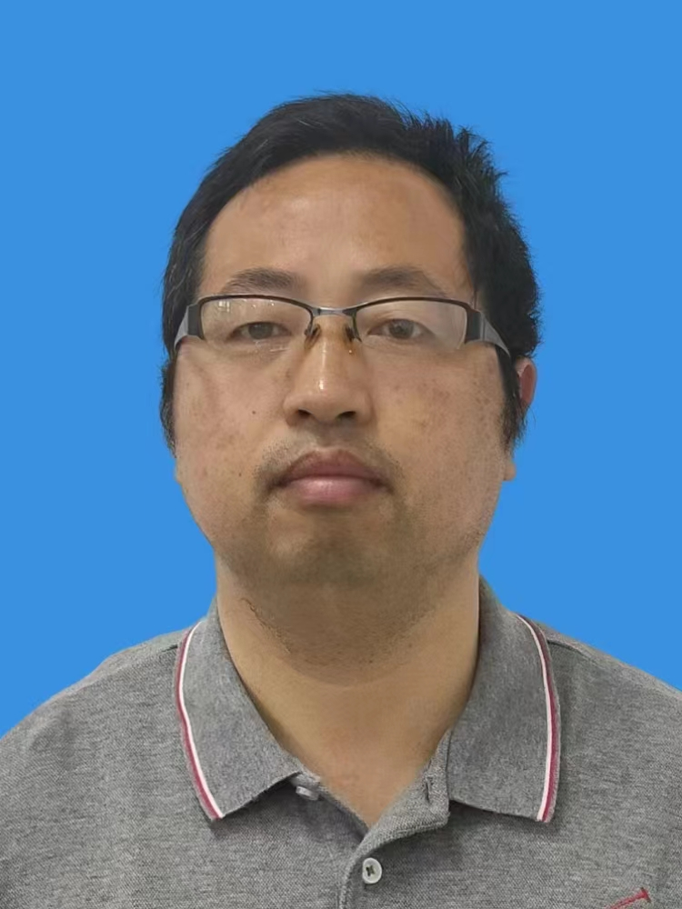负责基础部的学生工作。包括学生参加各级各类比赛活动的培训、辅导与组织工作；基础部学生会工作；优秀学生的评选工作；学部的宣传报道工作。侧重于20级学生的教育教学管理。并联系学生科、团委等科室完成相关工作等。

办公地点：第一阶梯教室基础部办公室

联系电话：19159230357